ФУНДИРАЊЕ

Вјежба број 5.

Оптерећење подграде
Постоје различите врсте подграда чији избор и начин градње зависи од врсте тла, дубине ископа, нивоа воде у тлу, начина грађења и сл.

Отерећења на подграду су:
- притисци тла
- притисци воде.

Притисци тла могу бити:
- притисак тла у миру
- активни притисак тла
- пасивни притисак тла.

Притисци воде могу бити:
- хидростатички притисак
- хидродинамички притисак.

Притисци тла на подграду
Активни и пасивни притисци тла који дјелују на подграду се рачунају по Ранкиновој теорији. Теорија је заснована на ситуацији у којој је тло у граничној равнотежи и испуњени су следећи услови:
- терен изнад зида је хоризонталан (може бити и под неким углом у односу на хоризонталу уколико је кохезија једнака нули)
- зид је вертикалан
- нема трења на споју између зида и тла, односно усваја се да је притисак тла хоризонтална сила
- помјерање зида је у виду ротације око базе зида.

Да би се мобилисала чврстоћа тла и при томе остварило активно или пасивно стање, мора доћи до помјерања зида у одговарајућем смјеру. Потребна величина помјерања или ротације зида око најниже тачке зависи од испуне, односно врсте тла. Oрјентационе вриједности ротације за активно стање је 3^{о}/_{оо}Н_{а} а за пасивно стање 3%Н_{р}.

Потребна ротација за активни притисак и пасивни отпор тла
врста тла и стање | ротација Y/H
врста тла и стање | активно стање | пасивно стање
збијени пијесак | 0.001 | 0.020
растресити пијесак | 0.004 | 0.060
тврда глина | 0.010 | 0.020
мека глина | 0.020 | 0.040

Активни притисак тла по Ранкину

Треба обратити пажњу да на споју два слоја тла (различити параметри чврстоће) као и тамо гдје се јавља подземна вода долази до наглих (скоковитих) промјена вриједности активног притиска тла.

Пасивни притисак тла по Ранкину

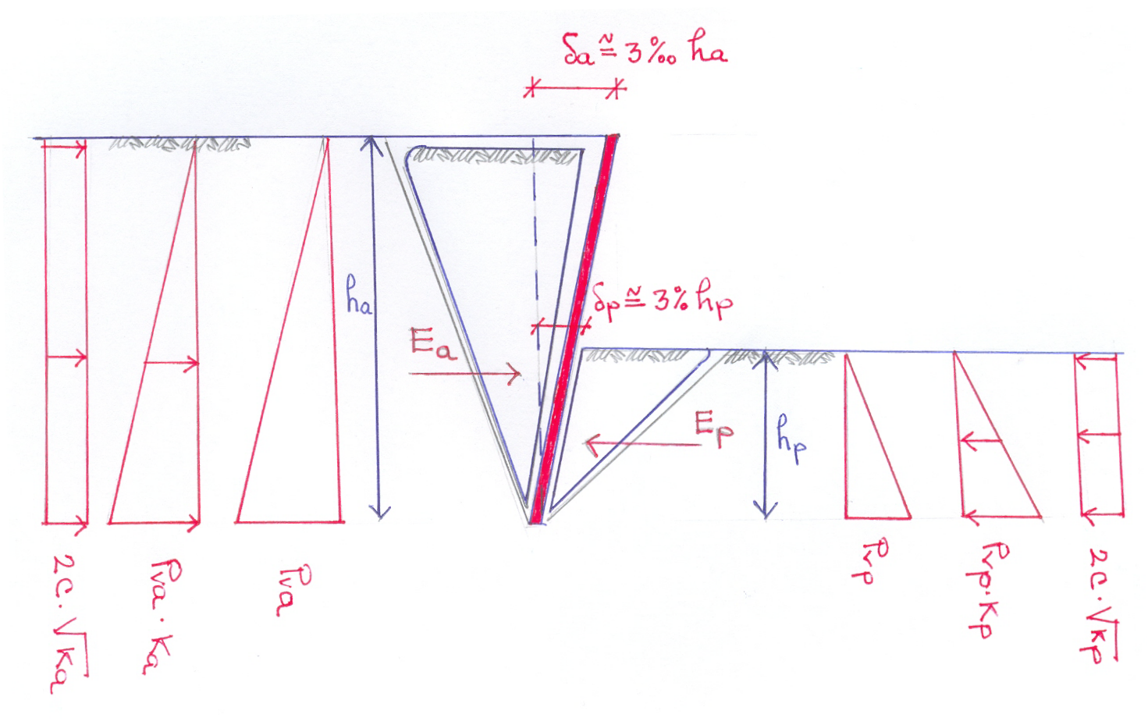

Притисци воде на подграду
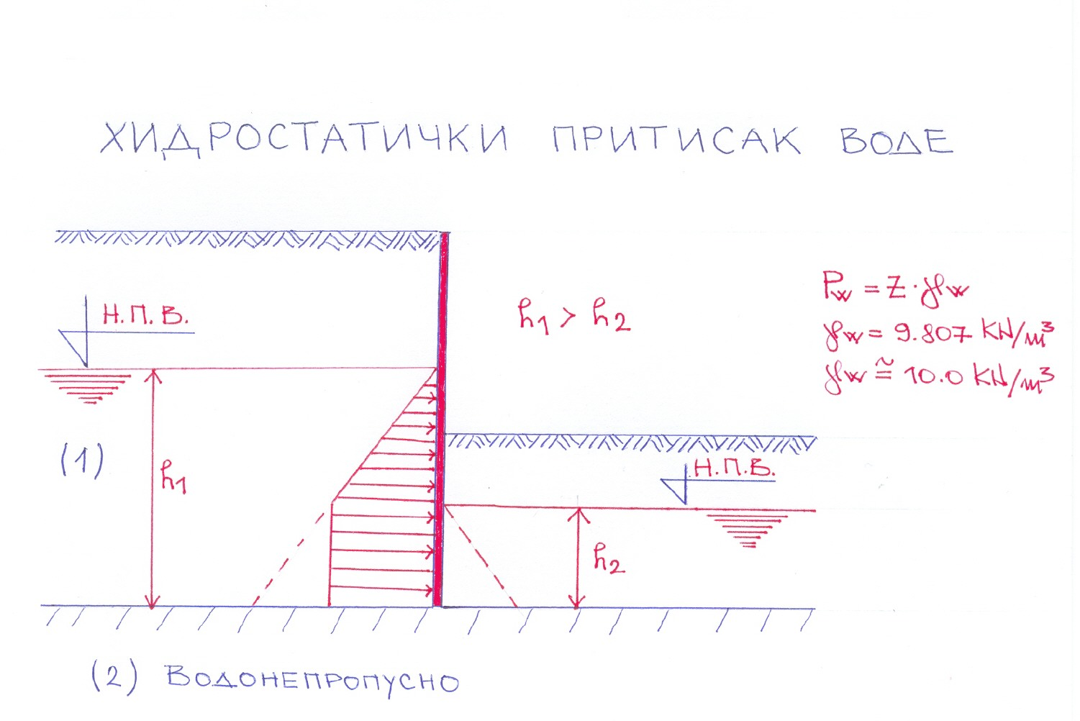
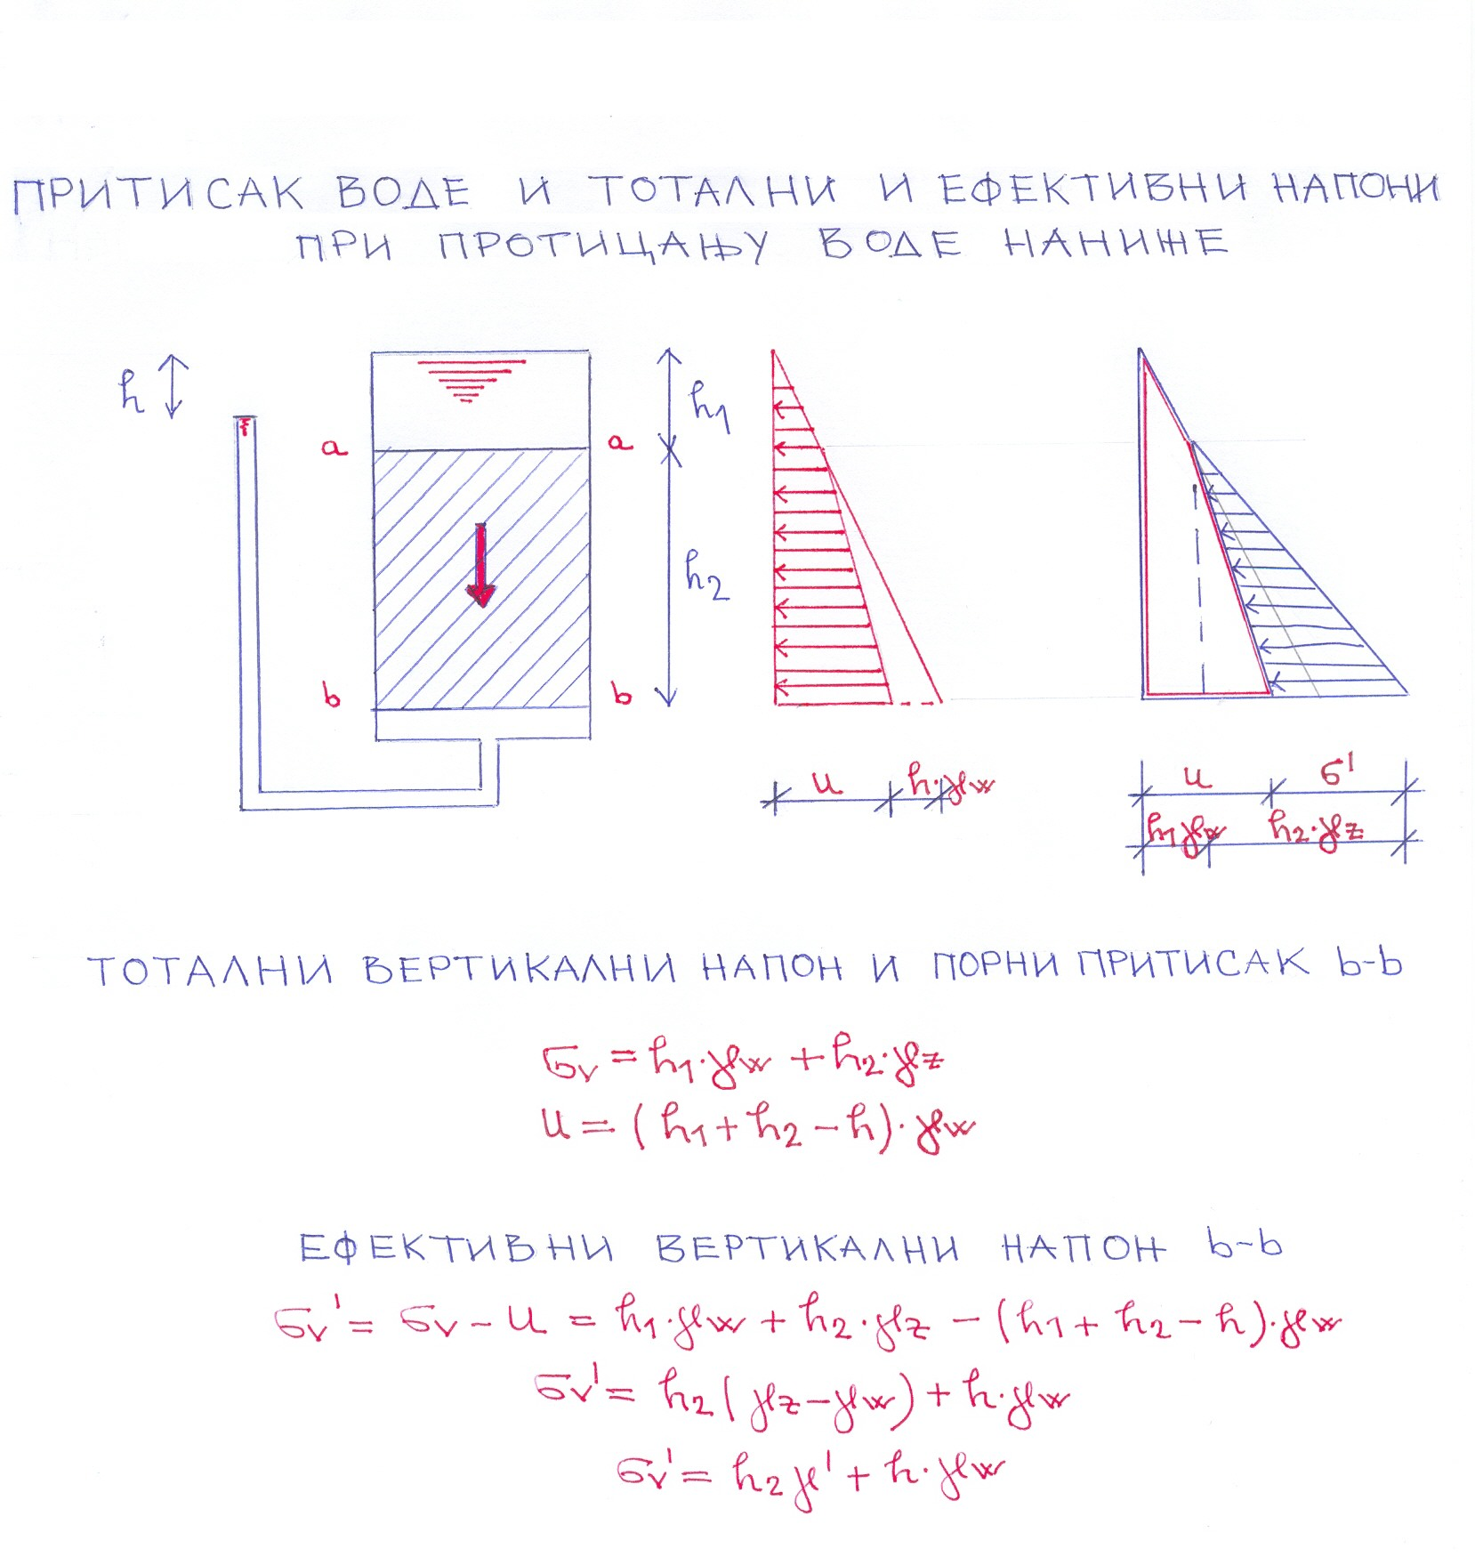

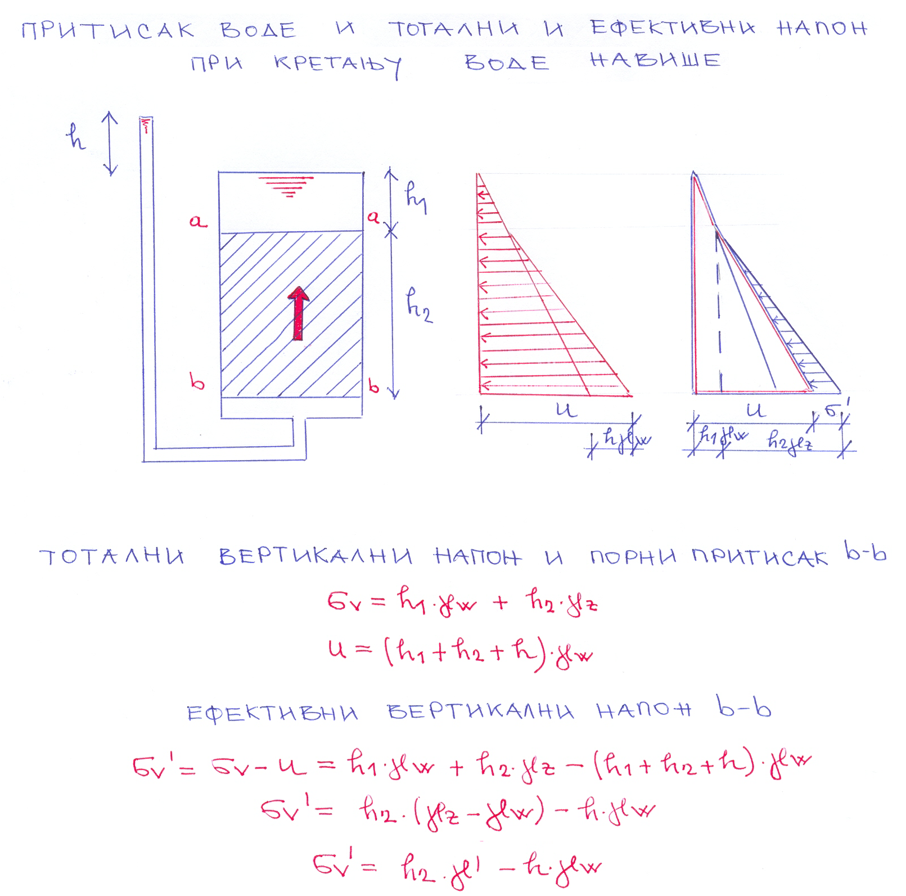

Пролом дна ископа
Ако посматрамо израз за ефективни напон при кретању воде навише уочићемо да ефективни напон опада са порастом висинске разлике нивоа подземне воде. Постоји горња граница повећања пиезометарске висине h, а то је тренутак када се изједначи порни притисак и тежина тла и воде изнад пресјека b-b.

Да не би дошло до пролома – кључања тла уводи се при прорачуну фактор сигурности F_{s}=35.

Решавање задатка

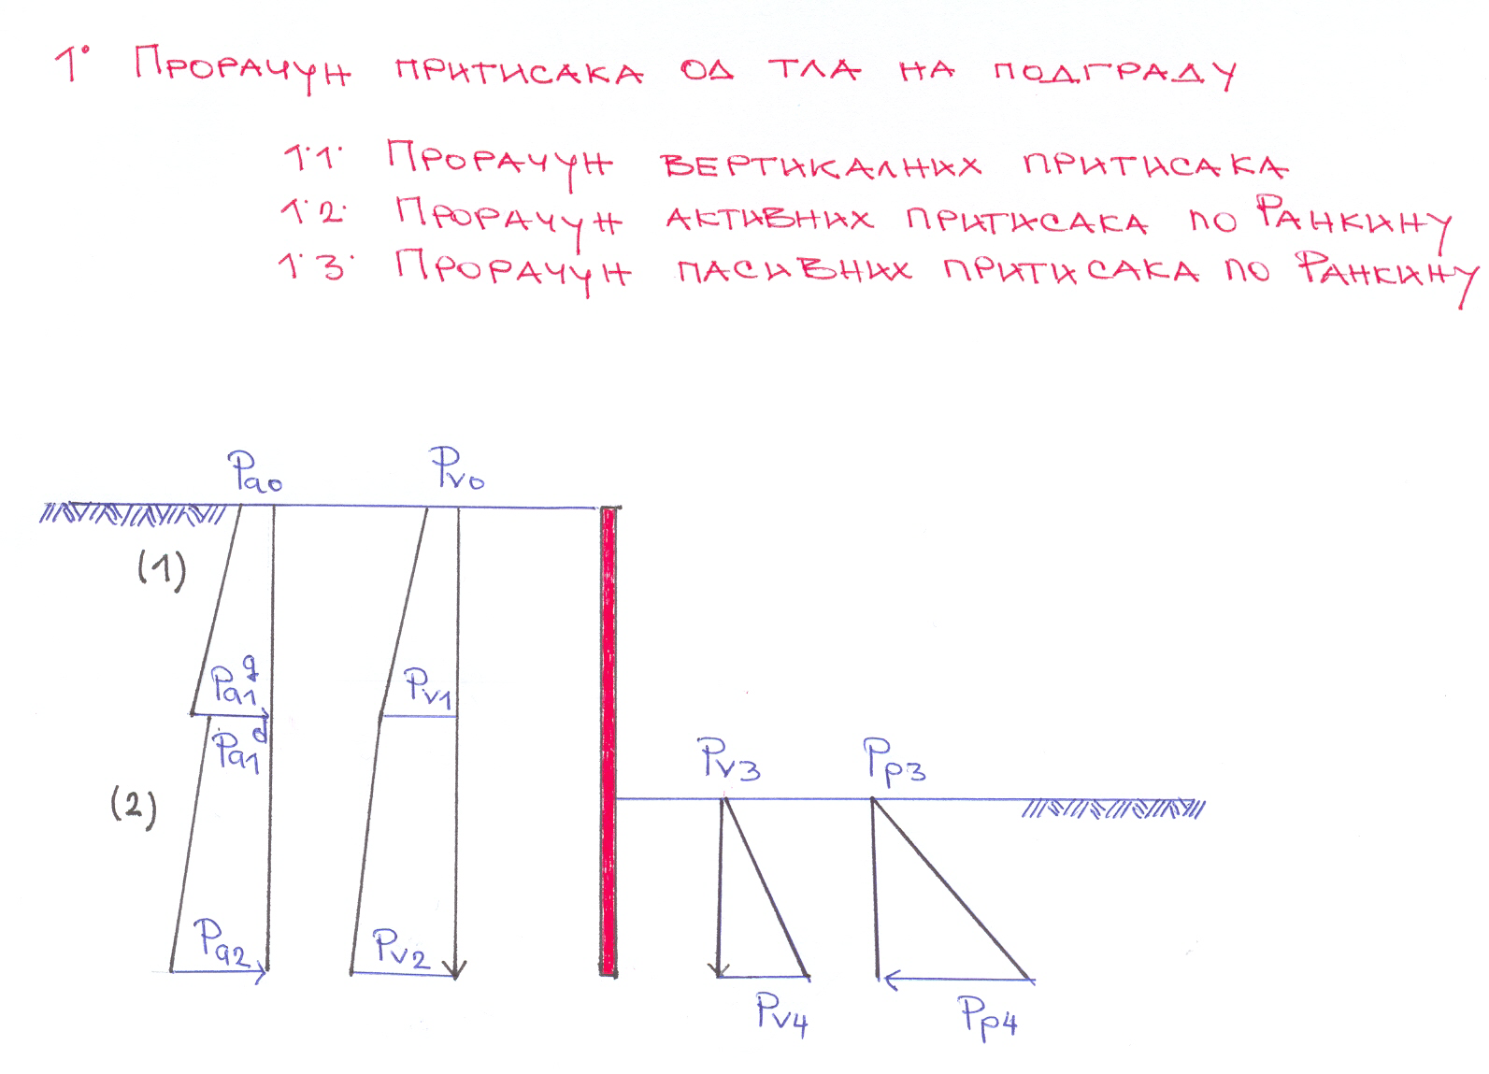

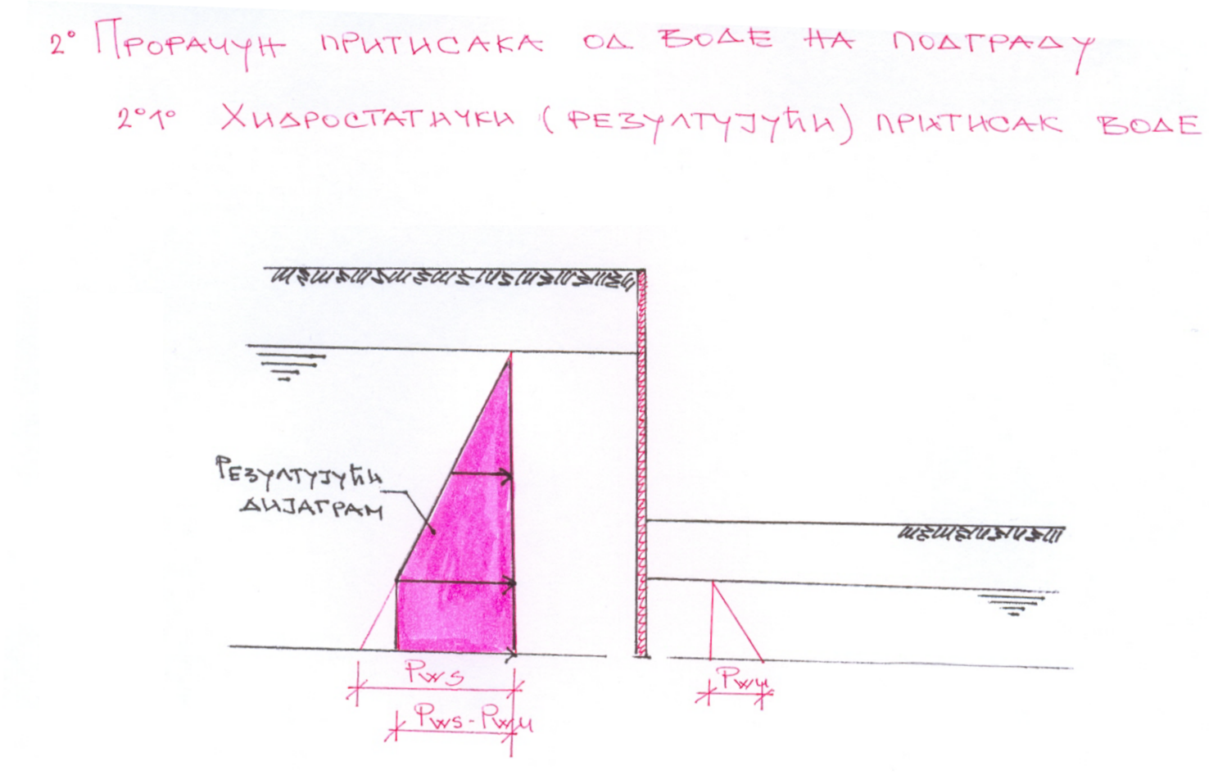

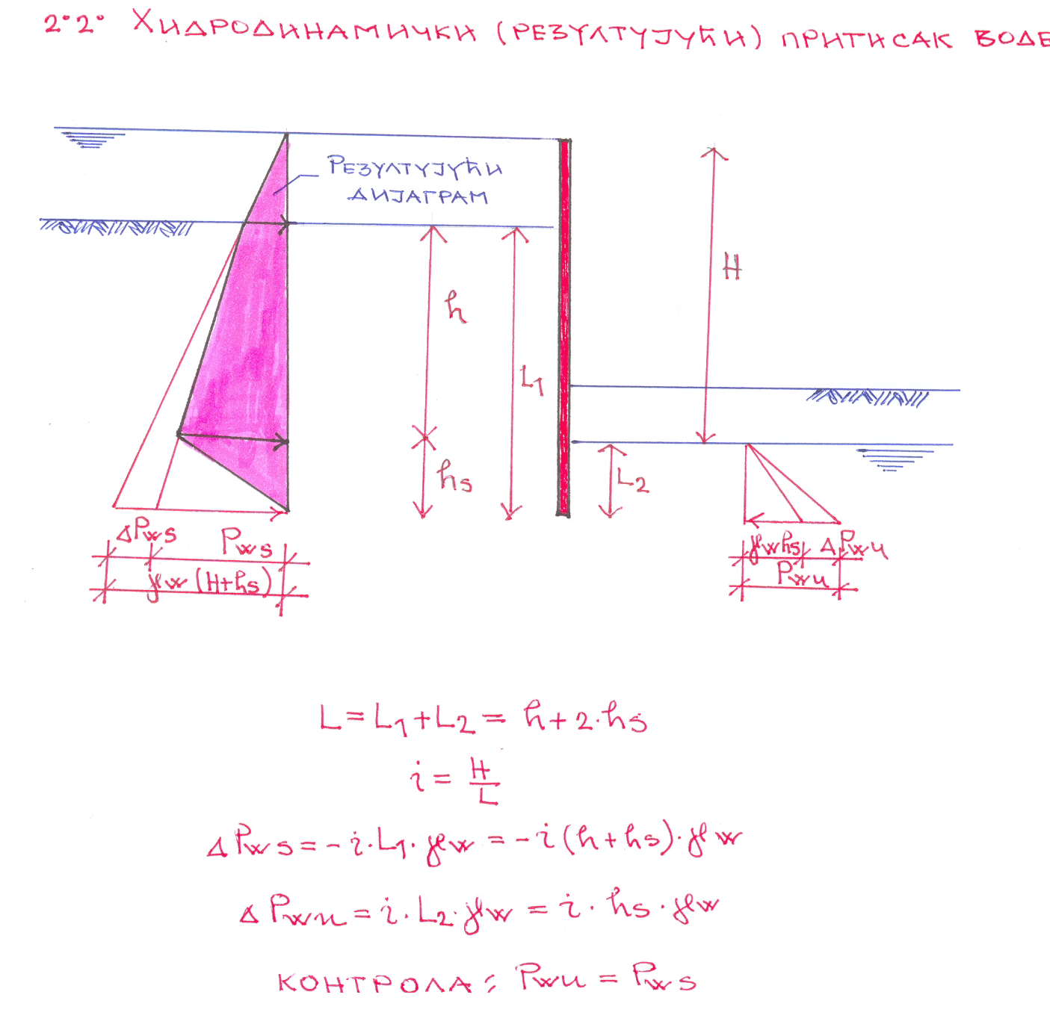

укупна дужина филтрације
пут воде кроз тло са спољашње стране
пут воде кроз тло са унутрашње стране
хидраулички пад
висинска разлика нивоа воде са спољашње и унутрашње стране
смањење притиска воде на спољној страни подграде
повећање притиска воде на унутрашњој страни подграде

Напомена: Потребно је срачунати фактор сигурности на пролом тла.

